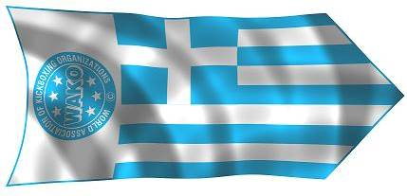
Δηλώσεις συμμετοχής έως
27/11/2020

11, 12 & 13 Δεκεμβρίου
(Δημοτικό Κλειστό Γυμναστήριο Λουτρακίου Γ. ΓΑΛΑΝΟΠΟΥΛΟΣ
Λουτράκι)

Low Kick: | Ανδρών – Γυναικών, Νέων Ανδρών – Νέων Γυναικών, Εφήβων – Νεανίδων & Παίδων - Κορασίδων
Κ1: | Ανδρών – Γυναικών, Νέων Ανδρών – Νέων Γυναικών & Εφήβων – Νεανίδων
Full Contact: | Ανδρών – Γυναικών, Νέων Ανδρών – Νέων Γυναικών & Εφήβων – Νεανίδων
Light Contact: | Βετεράνων Ανδρών – Βετεράνων Γυναικών, Ανδρών – Γυναικών, Εφήβων – Νεανίδων, Παίδων – Κορασίδων & Πανπαίδων - Πανκορασίδων
Kick Light: | Βετεράνων Ανδρών – Βετεράνων Γυναικών, Ανδρών – Γυναικών, Εφήβων – Νεανίδων, Παίδων – Κορασίδων & Πανπαίδων - Πανκορασίδων
Point Fighting: | Βετεράνων Ανδρών – Βετεράνων Γυναικών, Ανδρών – Γυναικών, Εφήβων – Νεανίδων, Παίδων – Κορασίδων & Πανπαίδων - Πανκορασίδων

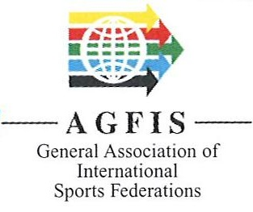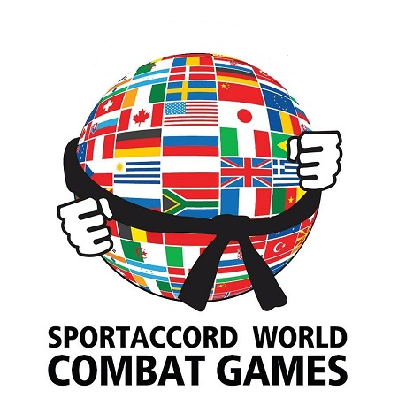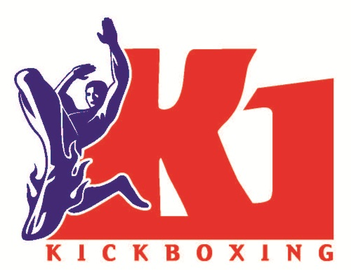
Γ.Γ.Α.

- Το Δημοτικό Κλειστό Γυμναστήριο Λουτρακίου Γ. ΓΑΛΑΝΟΠΟΥΛΟΣ βρίσκεται σε απόσταση 3 χιλιομέτρων από το κέντρο της πόλης του Λουτρακίου.
- Όλοι οι προπονητές και οι συνοδοί των ομάδων θα προσέλθουν υποχρεωτικά με μάσκες.
- Λόγω της κατάστασης που επικρατεί με τον COVID-19 δε θα γίνει ζύγιση των αθλητών. Εάν αθλητής βρεθεί, σε πιθανό έλεγχο, εκτός των κιλών του, θα αποβάλλεται σε οποιαδήποτε φάση του πρωταθλήματος κι αν βρίσκεται.
- Σύμφωνα με τις οδηγίες από τον ΕΟΔΥ και τη Γενική Γραμματεία Αθλητισμού ΑΠΑΓΟΡΕΥΕΤΑΙ η παρουσία θεατών εντός του γηπέδου και στις εξέδρες, ως εκ τούτου η παρουσία γονέων εντός του γηπέδου δε θα είναι δυνατή.
- Οι νέες κατηγορίες ηλικιών και κιλών που ισχύουν από τον Αύγουστο του 2012 αναφέρονται παρακάτω, καθώς επίσης έχουν αναρτηθεί και στην επίσημη ιστοσελίδα της ομοσπονδίας μας και είναι εναρμονισμένες με την παγκόσμια ομοσπονδία W.A.K.O.

TATAMI SPORTS
(POINT FIGHTING, KICK LIGHT & LIGHT CONTACT)

α) ΑΝΔΡΩΝ (19-40 ετών) - ΓΥΝΑΙΚΩΝ (19-36 ετών)
- 57 kg - 50 kg
- 63 kg - 55 kg
- 69 kg - 60 kg
- 74 kg - 65 kg
- 79 kg - 70 kg
- 84 kg + 70 kg
- 89 kg
- 94 kg
+ 94 kg
β) ΜΑSΤΕR ( από 41 έως 50 χρονών και για άνδρες και για γυναίκες 36-45)
Μόνο Light Contact & Point Fighting
Άνδρες | Γυναίκες
- 63 kg | -55 kg
-74 kg | -65 kg
-84 kg | +65 kg
-94 kg
+94 kg

γ) Στις ηλικιακές κατηγορίες 8-10 ετών θα γίνει ένας αγώνας των δύο λεπτών και οι συμμετέχοντες θα πάρουν και οι δύο μετάλλιο (χρυσό & ασημένιο αντίστοιχα).

δ) Juniors (from age 16 to 18)
ΈΦΗΒΩΝ - Male | ΝΕΑΝΙΔΩΝ - Female
- 57 kg | - 50 kg
- 63 kg | - 55 kg
- 69 kg | - 60 kg
- 74 kg | - 65 kg
- 79 kg | - 70 kg
- 84 kg | + 70 kg
- 89 kg
- 94 kg
+ 94 kg

ε) Older Cadets (13-14-15 years old)
ΠΑΙΔΩΝ - Boys | ΚΟΡΑΣΙΔΩΝ - Girls
- 42 kg | - 42 kg
- 47 kg | - 46 kg
- 52 kg | - 50 kg
- 57 kg | - 55 kg
- 63 kg | - 60 kg
- 69 kg | - 65 kg
+ 69 kg | +65 kg

στ) Younger cadets (10-11-12 years old)
ΠΑΝΠΑΙΔΩΝ & ΠΑΝΚΟΡΑΣΙΔΩΝ - Boys and Girls
-28 kg
-32 kg
-37 kg
-42 kg
-47 kg
+ 47 kg
RING SPORTS
(FULL CONTACT, LOW KICK, K-1 RULES)

α) ΑΝΔΡΩΝ (19-45 ετών) / ΝΕΩΝ ΑΝΔΡΩΝ (OLDER JUNIORS MALE), (17-18 ετών) -51kg
-54kg
-57kg
-60kg
-63,5kg
-67kg
-71kg
-75kg
-81kg
-86kg
-91kg
+91kg

β) ΓΥΝΑΙΚΩΝ (19-45 ετών) / ΝΕΩΝ ΓΥΝΑΙΚΩΝ (OLDER JUNIORS FEMALE), (17-18 ετών)
-48kg
-52kg
-56kg
-60kg
-65kg
-70kg
+70kg
γ) YOUNGER JUNIORS MALE (ΕΦΗΒΩΝ 15-16 ετών)
-42kg
-45kg
-48kg
-51kg
-54kg
-57kg
-60kg
-63,5kg
-67kg
-71kg
-81kg
+81kg
δ) YOUNGER JUNIORS FEMALE (ΝΕΑΝΙΔΩΝ 15-16 Ετών)
-36kg
-40kg
-44kg
-48kg
-52kg
-56kg
-60kg
+60kg
ε) ΠΑΙΔΩΝ - ΚΟΡΑΣΙΔΩΝ (13-14-15 ετών)
Μόνο για Low Kick, χωρίς knock out, αγώνες εμπειρίας, χωρίς μοριοδότηση
- 42 kg - 42 kg
- 47 kg - 46 kg
- 52 kg - 50 kg
- 57 kg - 55 kg
- 63 kg - 60 kg
- 69 kg - 65 kg
+ 69 kg + 65 kg

ΔΙΑΡΚΕΙΑ ΑΓΩΝΩΝ

α) Διάρκεια αγώνων για RING
- Ανδρών – Γυναικών
Προκριματικοί αγώνες: 3 γύροι επί 1,30 λεπτά & Τελικοί αγώνες: 3 γύροι επί 2 λεπτά
- Νέων Ανδρών – Νέων Γυναικών, Εφήβων – Νεανίδων & Παίδων – Κορασίδων
Προκριματικοί αγώνες: 2 γύροι επί 1,30 λεπτά & Τελικοί αγώνες: 2 γύροι επί 2 λεπτά

β) Διάρκεια αγώνων για TATAMI,

Ανδρών – Γυναικών & Εφήβων - Νεανίδων
Προκριματικοί αγώνες: 2 γύροι επί 2 λεπτά & Τελικοί αγώνες: 3 γύροι επί 2 λεπτά

Παίδων - Κορασίδων & Πανπαίδων - Πανκορασίδων
Προκριματικοί αγώνες: 1 γύρος επί 2 λεπτά & Τελικοί αγώνες: 2 γύροι επί 2 λεπτά

ΓΕΝΙΚΟΙ ΚΑΝΟΝΕΣ ΤΟΥ ΠΡΩΤΑΘΛΗΜΑΤΟΣ

- Αθλητής που θα ζυγιστεί 2 κιλά πάνω από την κατηγορία που έχει δηλωθεί θα ακυρώνεται.
- Όλοι οι αθλητές θα πρέπει να είναι κάτοχοι της απαιτούμενης από το νόμο κάρτα υγείας αθλητή, την οποία θα πρέπει να έχει ελέγξει ο κάθε σύλλογος που συμμετέχει στο πρωτάθλημα. Δεν επιτρέπεται η συμμετοχή αθλητή στο πρωτάθλημα, ο οποίος δεν έχει προσκομίσει ισχύον αντίγραφο της κάρτας υγείας του στο σύλλογό που ανήκει.
- Στην Α' κατηγορία αγωνίζονται όλοι οι αθλητές που έχουν πάνω από επτά (7) αγώνες ή είναι κάτοχοι αθλητικού δελτίου τουλάχιστον 4 χρόνια. Αθλητές της Β' κατηγορίας μπορούν να αγωνιστούν στην Α΄ κατηγορία όχι όμως το αντίθετο. Το επίπεδο των αθλητών θα ελεγχθεί από το αθλητικό τους δελτίο.
- Η ηλικία ενός αθλητή καθορίζεται βάσει πλήρους ημερομηνίας γέννησης.
- Επίσημα και μοριοδοτούμενα αγωνιστικά στυλ είναι το Low Kick, Full Contact, Κ-1 Rules, Light Contact, Kick Light και Point Fighting, μόνο η Α’ κατηγορία και εφόσον πληρούνται οι προϋποθέσεις του νόμου ανά κατηγορία.
- Σε περίπτωση που δεν υπάρχει αντίπαλος σε κάποια κατηγορία κιλών ο αθλητής θα ανεβαίνει αυτόματα στην επόμενη κατηγορία και θα περνάει στον επόμενο γύρο άνευ αγώνα, όπου αυτό είναι εφικτό (δηλαδή όταν περισσεύει αθλητής).
- Δεν θα επιτραπεί σε κανέναν αθλητή να αγωνιστεί χωρίς να έχει τα απαιτούμενα, ανάλογα με το αγωνιστικό στυλ, προστατευτικά (αγωνιστική κάσκα, θώρακα στήθους, γάντια 10oz, μπαντάζ, παπούτσια, επικαλαμίδες, επικαλαμίδες με κουντουπιέ, σπασουάρ, μασέλα, πετσέτα, κτλ....) και χωρίς να φοράει την απαιτούμενη αθλητική στολή. Επίσης όλοι οι αθλητές που θα διακριθούν, για να τους απονεμηθούν τα μετάλλια τους, θα πρέπει να ανέβουν στο βάθρο μόνο με την αθλητική τους αμφίεση.
- Οι ενστάσεις θα πρέπει να γίνονται εντός πέντε λεπτών από την ολοκλήρωση του συγκεκριμένου αγώνα, γίνονται μόνο από τον αρχηγό - εκπρόσωπο της κάθε αποστολής και κοστίζουν 100,00€. Οι ενστάσεις έχουν να κάνουν μόνο με την μη τήρηση κανονισμών και όχι με το αποτέλεσμα των κριτών και του αγώνα. Σε περίπτωση που γίνει μία ένσταση αποδεκτή, το χρηματικό αυτό ποσό επιστρέφεται στον σύλλογο.
- Οι αποφάσεις του ιατρού των αγώνων είναι οριστικές και δεν υπάρχει κανένα δικαίωμα ένστασης.
- Αθλητής που θα καθυστερήσει πάνω από δύο λεπτά να εμφανιστεί στην γωνία του έτοιμος για να αγωνιστεί θα αποκλείεται (εκτός εάν αγωνίζεται ταυτόχρονα και σε άλλον αγώνα), όπως επίσης και ο αθλητής που μετά από τρία λεπτά αφότου τραυματιστεί δεν είναι ικανός να συνεχίσει τον αγώνα του.
- Αθλητής δεν μπορεί να αγωνιστεί εάν στην γωνία του δεν κάθεται ο δηλωμένος προπονητής ή βοηθός προπονητή του συλλόγου. Προπονητής που θα καθυστερήσει πάνω από δύο λεπτά να εμφανιστεί στην γωνία του Αθλητή, θα αποκλείεται ο αθλητής. Οι προπονητές κατά την διάρκεια του αγώνα θα πρέπει να κάθονται στην καρέκλα τους, να συμπεριφέρονται κόσμια και να φορούν αθλητική αμφίεση. Τα παραπτώματα των προπονητών θα βαρύνουν τον εκάστοτε αθλητή που μανατζάρουν.
- Ο προπονητής δεν έχει κανένα δικαίωμα να αμφισβητήσει την οποιαδήποτε απόφαση του γιατρού των αγώνων.
- Οι αθλητές δεν έχουν κανένα δικαίωμα να αμφισβητήσουν τις αποφάσεις των προπονητών τους.
- Απαγορεύονται οι συνομιλίες προπονητών και αθλητών, με τους διαιτητές και κριτές των αγώνων.
- Απαγορεύεται η συμμετοχή αθλητή ταυτόχρονα και σε κατηγορία Tatami και σε κατηγορία Ring.
- Στον αγωνιστικό χώρο θα βρίσκεται η κεντρική γραμματεία του πρωταθλήματος όπου θα μπορεί ο κάθε προπονητής ή εκπρόσωπος σωματείου να ενημερώνεται και να ζητήσει βοήθεια για ότι χρειαστεί. Η επικοινωνία για όλα τα θέματα σε καμία περίπτωση δεν μπορεί να γίνεται με αθλητή. Ο αθλητής για το οτιδήποτε θα πρέπει να συνοδεύεται από τον προπονητή του ή τον εκπρόσωπο του σωματείου στο οποίο ανήκει, μαζί με το αθλητικό δελτίο τους.
- Ο αθλητής θα πρέπει να φέρει μαζί του όλο τον απαιτούμενο εξοπλισμό εκτός από τα γάντια που θα παρέχονται στον αγωνιστικό χώρο.

ΟΡΟΙ ΣΥΜΜΕΤΟΧΗΣ

- Το παράβολο ζύγισης για τους αθλητές 10 ετών και άνω θα είναι 25,00 ευρώ ανά αγωνιστικό στυλ ξεχωριστά και το παράβολο ζύγισης για τους αθλητές 8-10 ετών θα είναι 10,00 ευρώ. Η είσοδος σε θεατές ΑΠΑΓΟΡΕΥΕΤΑΙ.
- Σας ενημερώνουμε ότι όποιος σύλλογος έχει οικονομικές εκκρεμότητες δεν θα μπορεί να συμμετέχει στο Πανελλήνιο Πρωτάθλημα εάν πρώτα δεν τακτοποιήσει τις εκκρεμότητες αυτές.
- Κάθε Σύλλογος οφείλει να στείλει με fax στο: 210.68.13.634 ή e-mail: pok@pok.gr (τηλέφωνο επικοινωνίας: 210.68.13.660) την δήλωση συμμετοχής του με το ονοματεπώνυμο και αριθμό κινητού τηλεφώνου του υπεύθυνου (αρχηγού) της αποστολής του έως και την Παρασκευή 27 Νοεμβρίου 2020 και ώρα 17.00, για την καλύτερη δυνατή διοργάνωση των αγώνων. Εκπρόθεσμες δηλώσεις συμμετοχής ή ελλιπώς συμπληρωμένες, δεν θα γίνουν δεκτές.
- Στις δηλώσεις συμμετοχής είναι υποχρεωτική η αναγραφή του προπονητή (και των βοηθών προπονητών όπου υπάρχουν). Στον αγωνιστικό χώρο θα επιτρέπεται η είσοδος μόνο του δηλωμένου προπονητή και ενός βοηθού του (σύνολο δύο άτομα και με τον αθλητή που αγωνίζεται τρία). Δεν επιτρέπεται αθλητής να εκτελεί χρέη προπονητή ή βοηθού προπονητή και αντίστοιχα δεν επιτρέπεται προπονητής ή βοηθός προπονητή να αγωνιστεί στο πρωτάθλημα.
- Οι αθλητές για να αγωνιστούν πρέπει να είναι κάτοχοι έγκυρου δελτίου της Π.Ο.Κ. - W.A.K.O. και να έχουν μαζί τους κάρτα υγείας αθλητή, όπως ορίζει ο αθλητικός νόμος.

Παρασκευή 11 Δεκεμβρίου 2020

12.00-13.00: Συγκέντρωση Διαιτητών
12.00-13.00: Έλεγχος 16άδων
14.00-21.00: Προκριματικοί Αγώνες Ring Styles (Full Contact, Low Kick, K-1 Rules)
14.00-21.00: Προκριματικοί Kick Light

Σάββατο 12 Δεκεμβρίου 2020

08.00-09.00: Συγκέντρωση Προπονητών και Διαιτητών
09.00-11.00: Κατηγορίες αθλητών 8 έως 10 ετών (ένας αγώνας) στο Point Fighting
09.00-21.00: Προκριματικοί Αγώνες Ring Styles (Full Contact, Low Kick, K-1 Rules)
10.00-21.00: Προκριματικοί, Ημιτελικοί και Τελικοί Αγώνες Kick Light & Point Fighting

Κυριακή 13 Δεκεμβρίου 2020

08.00-09.00: Συγκέντρωση Προπονητών και Διαιτητών
09.00-12.00: Κατηγορίες αθλητών 8 έως 10 ετών (ένας αγώνας) στο Light Contact και Kick Light
11.00-19.00: Ημιτελικοί και Τελικοί Αγώνες Ring Styles (Full Contact, Low Kick, K-1 Rules)
11.00-19.00: Προκριματικοί, Ημιτελικοί και Τελικοί Αγώνες Light Contact

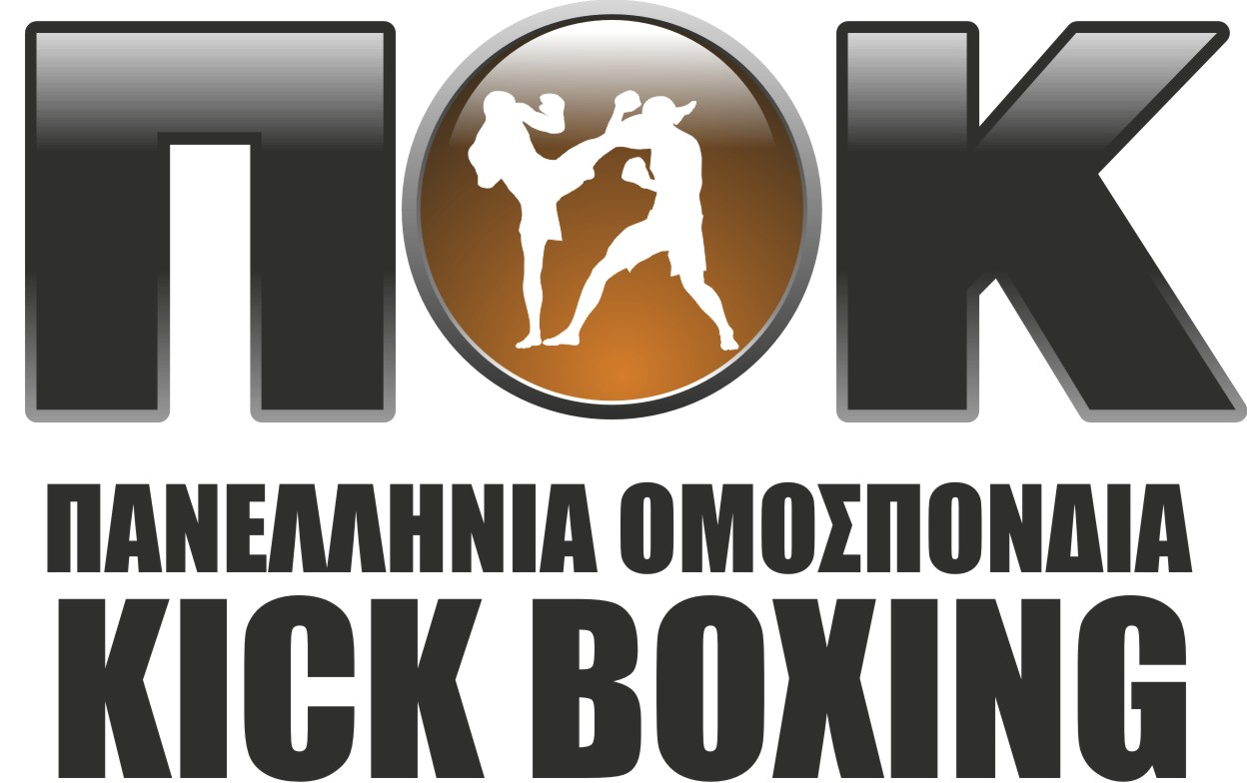

Γ.Γ.Α.

ΚΛΕΙΣΤΟ ΓΗΠΕΔΟ ΒΑΡΕΩΝ ΑΘΛΗΜΑΤΩΝ
Οδός Αρτάκης και Ελλησπόντου, Δήμος Φυλής, Άνω Λιόσια, Τ.Κ. 13341
Τηλ.: 210- 6813660, Fax: 210- 6813634
E-mail: pok@pok.gr

